Comunicato stampa
9 gennaio , 2023

Aggiornamento sull'organizzazione Accor

Come annunciato nel luglio 2022, la nuova organizzazione di Accor verrà implementata progressivamente nel corso del primo trimestre dell'anno in funzione delle legislazioni locali, in particolare per quanto riguarda gli obblighi di consultazione dei rappresentanti del personale. La nuova struttura consentirà al Gruppo di accelerare la crescita e di affrontare al meglio gli sviluppi del mercato, offrendo i più alti livelli di servizio possibili a tutti i suoi stakeholder, permettendo di soddisfare in modo accurato ed efficace le esigenze e le aspettative degli ospiti e fornendo chiarezza e risultati ai suoi partner.

Sotto la guida di Sébastien Bazin, Group Chairman & CEO e Jean-Jacques Morin, Group Deputy CEO, a partire dal 1 gennaio 2023, le attività di Accor si basano ora su due divisioni dedicate: una divisione Premium, Midscale & Economy e una divisione Luxury & Lifestyle, entrambe supportate da un Group Management Board e da una Global Shared Platform che fornisce competenze e servizi a entrambe le divisioni, tra cui Digital, Technology e Procurement.

La divisione "Premium, Midscale & Economy" riunisce i marchi dei segmenti Premium, Midscale ed Economy del Gruppo e sarà strutturata in quattro regioni.
Un Comitato esecutivo sotto la guida di Jean-Jacques Morin come CEO:
- Thomas DUBAERE, CEO Americas
- Patrick MENDES, CEO Europe & North Africa
- Duncan O'ROURKE, CEO Middle East, Africa, Turkey & Asia Pacific
- Gary ROSEN, CEO Greater China

- Besma BOUMAZA, General Counsel
- Fabrice CARRE, Chief Strategy Officer
- Steven DAINES, Chief Talent & Culture Officer
- Karelle LAMOUCHE, Chief Commercial Officer
- Patrick LAURENT, Chief Financial Officer
- Camil YAZBECK, Chief Development Officer

La divisione "Luxury & Lifestyle" è articolata in quattro collezioni di marchi: Raffles & Orient Express, Fairmont, Sofitel MGallery & Emblems ed Ennismore.
Un Comitato esecutivo sotto la guida di Sébastien Bazin in qualità di CEO:
- Omer ACAR, CEO Raffles & Orient Express (a partire dal 1° marzo 2023)
- Maud BAILLY, CEO Sofitel, MGallery & Emblems
- Gaurav BHUSHAN, co-CEO Ennismore
- Mark WILLIS, CEO Fairmont

- Gary ROSEN, CEO Greater China

- Kamal RHAZALI, Secretary General & General Counsel (a partire dal 1° febbraio 2023)
- Agnès ROQUEFORT, Chief Development Officer
- Johny ZAKHEM, Chief Financial Officer

Per valorizzare questa nuova organizzazione della struttura operativa di Accor, è stato istituito un Management Board del Gruppo presieduto da Sébastien Bazin. Questo organo garantisce la coerenza e l'allineamento tra le due divisioni, sia in termini di priorità strategiche che di leve di performance.
Il Management Board del Gruppo è composto come segue:
- Besma BOUMAZA, Group General Counsel & Board of Directors’ Secretary
- Steven DAINES, Chief Talent & Culture Officer
- Jean-Jacques MORIN, Deputy CEO and Chief Financial Officer
- Brune POIRSON, Chief Sustainability Officer
- Kamal RHAZALI, Secretary General & General Counsel, Luxury Lifestyle

- Floor BLEEKER, Chief Technology Officer
- Alix BOULNOIS, Chief Digital Officer
- Caroline TISSOT, Chief Procurement Officer

La creazione di queste due divisioni operative con competenze, ambizioni e obiettivi chiaramente identificati, consentirà ad Accor di sfruttare il suo portafoglio di marchi unici e diversificati, la sua leadership nella maggior parte dei mercati e il suo ineguagliabile potenziale di sviluppo.

SU ACCOR
Accor è un gruppo leader mondiale nel settore dell'ospitalità, con 5.300 strutture e 10.000 ristoranti e bar in 110 paesi. Il Gruppo possiede uno degli ecosistemi di ospitalità più diversificati e completi del settore, che comprende più di 40 marchi di hotel di lusso, premium, midscale ed economici, luoghi di intrattenimento e di vita notturna, ristoranti e bar, residenze private di marchio, strutture di accoglienza condivise, servizi di concierge, spazi di co-working e altro ancora. La posizione senza pari di Accor nell'ospitalità lifestyle - una delle categorie in più rapida crescita del settore - è guidata da Ennismore, una joint venture in cui Accor detiene una partecipazione di maggioranza. Ennismore è una società di ospitalità creativa con un collettivo globale di marchi creati da imprenditori e fondatori con uno spirito di appartenenza. Accor vanta un portafoglio impareggiabile di marchi distintivi e circa 230.000 collaboratori in tutto il mondo. I soci beneficiano del programma di fidelizzazione globale - ALL - Accor Live Limitless - un compagno lifestyle che dà accesso quotidianamente a un'ampia gamma di premi, servizi ed esperienze. Attraverso i suoi impegni globali di sostenibilità (come il raggiungimento di zero emissioni di carbonio entro il 2050, l'eliminazione globale della plastica monouso nell'esperienza degli ospiti dei suoi hotel, ecc.), le iniziative Accor Solidarity, RiiSE e ALL Heartist Fund, il Gruppo si impegna a promuovere azioni positive attraverso l'etica aziendale, il turismo responsabile, la sostenibilità ambientale, l'impegno nelle comunità, la diversità e l'inclusività. Fondata nel 1967, Accor SA ha sede in Francia ed è quotata alla Borsa Euronext di Parigi (codice ISIN: FR0000120404) e al mercato OTC (Ticker: ACCYY) negli Stati Uniti. Per maggiori informazioni visitate group.accor.com o seguiteci su Twitter, Facebook, LinkedIn, Instagram e TikTok.

Contatti per le relazioni con la stampa

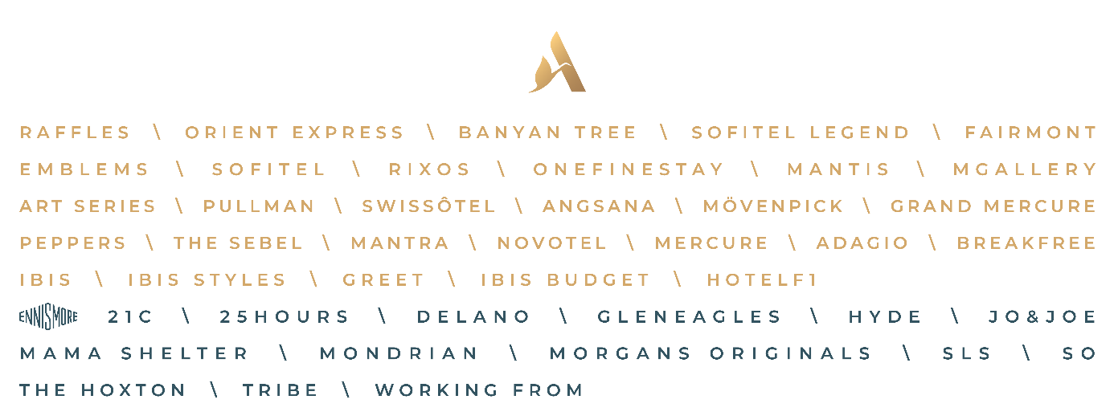
Contatto Accor Italia
Daniela Tondini
Tel. 02 36 66 62 02
daniela.tondini@accor.com

Ufficio Stampa Say What?
Vanessa Di Benedetto
Tel. 333 2742033
v.dibenedetto@saywhat.it

